МІНІСТЕРСТВО ОСВІТИ І НАУКИ УКРАЇНИ
НАЦІОНАЛЬНИЙ УНІВЕРСИТЕТ «ЛЬВІВСЬКА ПОЛІТЕХНІКА»
ІНСТИТУТ КОМП’ЮТЕРНИХ НАУК
ТА ІНФОРМАЦІЙНИХ ТЕХНОЛОГІЙ

Кафедра систем штучного інтелекту

ЗВІТ
про проходження
практики за темою МКР
студентом Орлянським Максимом Андрійовичем
курс 2 група КНСШ-22

Термін практики : Початок « 10 » серпня 2026 р.
Закінчення « 26 » вересня 2026 р.

Місце практики ТЗОВ "ІНТЕГРЕЙТЕД ТЕКНОЛОЖДІ ЛАБОРАТОРІЗ-ЮКРЕЙН"
(повна назва бази практики)

Перевірили:

Керівник практики від кафедри доцент кафедри СШІ Олена ВОВК.
(посада,П.І.Б.,підпис)

Керівник практики від бази практики директор Ігор ІСАЄВ
(посада,П.І.Б.,підпис)

В.о. завідувача кафедри СШІ доцент Олег БАСИСТЮК
(П.І.Б.,підпис)
Підсумкова оцінка ________ Дата « __ » __________ 2026 р.

Львів – 2026
МІНІСТЕРСТВО ОСВІТИ І НАУКИ УКРАЇНИ
НАЦІОНАЛЬНИЙ УНІВЕРСИТЕТ «ЛЬВІВСЬКА ПОЛІТЕХНІКА»

ЗАВДАННЯ та РЕЗУЛЬТАТИ
проходження практики

Студент Орлянський Максим Андрійович
(прізвище, ім’я, по батькові)

Освітній рівень магістр спеціальність «Системи штучного інтелекту»

Скерований на практику за темою магістерської кваліфікаційної роботи
(вид практики: проектно-технологічна, виробнича,
практика за темою бакалаврської (магістерської) кваліфікаційної роботи)

місто Львів на ТЗОВ "ІНТЕГРЕЙТЕД ТЕКНОЛОЖДІ ЛАБОРАТОРІЗ-ЮКРЕЙН"
(назва підприємства, організації, установи)

згідно договору K-669-16-2026 від 28.07.2026

Термін практики: від 10.08.2026 р. до 26.09.2026 р.
(з врахуванням проїзду туди і назад)

Керівник практики від кафедри систем штучного інтелекту НУЛП
доцент кафедри СШІ Олена ВОВК
(посада, прізвище, ім’я, по батькові та підпис)

Директор інституту ІКНІ Олег МАТВІЙКІВ 07.08.2026 р.
(прізвище, ініціали)

Відмітки про проходження практики:

Прибув на базу практики « 10 » серпня 2026 року

________директор Ісаєв І. О.
(посада, прізвище та ініціали відповідальної особи)

Вибув з бази практики « 26 » вересня 2026 року

________ директор Ісаєв І. О
(посада, прізвище та ініціали відповідальної особи)

Зміст завдань (перелік питань), які підлягають виконанню:
(заповнюється СТУДЕНТОМ відповідно до виду практики та завдань від керівника)
- Розробити власний метод побудови воксельної ймовірнісної 3Д карти середовища
- Провести експерименти із розробленим алгоритмом та без нього,та порівняти як сильно ймовірнісна 3D мапа на базі VSLAM & FDE впливає на роботу автопілота

Завдання видав: доцент кафедри СШІ Вовк О.Б.
(посада, прізвище, ініціали керівника практики від кафедри)

« 10 » 08.2026 р.
Завдання отримав: Орлянський М.А.
(прізвище, ініціали студента)
« 10 » 08.2026 р.

Відгук та оцінка роботи студента на практиці
(заповнює КЕРІВНИК ПРАКТИКИ ВІД БАЗИ ПРАКТИКИ як короткий фідбек виконання завдання)
___________________________________________________________________
___________________________________________________________________
___________________________________________________________________
___________________________________________________________________
___________________________________________________________________
Рекомендована оцінка за національною шкалою («відмінно», «добре», «задовільно», «незадовільно») / кількість балів (« 0 – 100 »):
___________________________________________________________________
(прописом / цифрами)
директор Ісаєв І. О
(посада, прізвище, ім’я, по батькові керівника практики від бази практики)
« 25 » 09.2026 р.

Відгук КЕРІВНИКА ПРАКТИКИ ВІД КАФЕДРИ щодо атестація студента за результатами проходження практики (успішність / неуспішність виконання зазначених вище завдань та їх захист) __________________________________
___________________________________________________________________
___________________________________________________________________
___________________________________________________________________
___________________________________________________________________
Оцінка:
за національною шкалою _____________________________________________
(прописом)
Кількість балів _______________________________________________________ (цифрами / прописом)

Дата складання заліку «___»_______________________20___р.

Члени комісії, які приймали залік:
______________________________ _____________ _______________________
______________________________ _____________ _______________________
______________________________ _____________ _______________________
Прізвище, ім’я, по батькові Посада Підпис

(Примітка: бланк «Завдання та результати проходження практики» друкується на одному аркуші – двосторонній друк)

ЗМІСТ
ПЕРЕЛІК УМОВНИХ ПОЗНАЧЕНЬ 6
ВСТУП 7
РОЗДІЛ 1. АНАЛІЗ ЛІТЕРАТУРНИХ ДЖЕРЕЛ 10
1.1 Види VSLAM 10
1.2 Огляд обраних методів VSLAM 10
1.3 Види FDE 10
1.4 Огляд обраних методів FDE 10
1.5 Ймовірнісна карта середовища 10
РОЗДІЛ 2. МАТЕРІАЛИ ТА МЕТОДИ 11
2.1 Постановка задачі 11
2.2 Метрики VSLAM та FDE 11
2.2.1 Метрики оцінки траєкторії руху та реконструкції сцени 11
2.2.2 Метрики оцінки глиби та відстаней в середовищі 11
2.3 Метрики оцінки ймовірнісної мапи 11
2.4 Програмне забезпечення 11
2.4.1 Симуляція середовища 11
2.5 Архітектура системи 11
2.6 Набори даних 11
2.7 Принцип роботи обраних методів VSLAM та FDE 11
2.7.1 Алгоритми VSLAM. Принцип роботи методу DPVO 11
2.7.2 Алгоритми VSLAM. Принцип роботи методу ORB-SLAM3.0 11
2.7.3 Алгоритми FDE. Принцип роботи методу FastDepth 11
2.7.4 Алгоритми FDE. Принцип роботи методу ZoeDepth 11
2.7.5 Алгоритми FDE. Принцип роботи методу DepthAnythingV2 11
2.8 Спосіб побудови локальної ймовірнісної 3D-карти 11
2.8.1 Оцінка достовірності спостережень 11
2.8.2 Об’єднання спостережень у ймовірнісну воксельну карту 11
РОЗДІЛ 3. ЕКСПЕРИМЕНТИ 12
3.1 Оцінка якості роботи VSLAM та FDE алгоритмів 12
3.1.1 Результати роботи DPVO 12
3.1.2 Результати роботи ORB-SLAM3.0 12
3.1.3 Результати роботи FastDepth 12
3.1.4 Результати роботи ZoeDepth 12
3.1.5 Результати роботи DepthAnythingV2 12
РОЗДІЛ 4. ЗАГАЛЬНІ ВИСНОВКИ 13
СПИСОК ВИКОРИСТАНИХ ДЖЕРЕЛ 14

ПЕРЕЛІК УМОВНИХ ПОЗНАЧЕНЬ
SLAM - одночасна локалізації та картографування
VSLAM – візуальна одночасна локалізації та картографування
FDE – швидка оцінка глибини
LiDAR – далекомір
DPVO – deep patch visual odometry

ВСТУП
Дана робота присвячена актуальній на сьогодні проблематиці побудови локальної ймовірнісної 3D-карти зайнятості середовища для автономних дронів, оснащених лише монокулярною камерою, шляхом розробки методу, що використовує для своєї роботи поєднання виходу методів VSLAM та оцінки глибини кадру. На відміну від класичних підходів до побудови карти простору, що спираються на LiDAR сенсори, реконструкція через монокулярну камеру демонструє нижчу і більш неоднорідну якість при відновленні геометрії простору та відстаней до об’єктів в різних середовищах, що спричиняє накопичення похибки та дрейфу траєкторії польоту та розташування як самого дрона в середовищі так і об’єктів в ньому. У зв’язку з цим збільшується ризик зіткнення самого дрона з перешкодою через помилкові дії автопілота, які ґрунтуються на хибних спостереженнях із середовища та похибках методів реконструкції.
Причиною дослідження даної тематики є все ширше застосування монокулярних камер в автономних дронових системах як дешевої та уніфікованої альтернативи мультисенсорним та LiDAR системам, що зумовлено прагненням здешевити систему, при цьому не погіршуючи її якість навігації. Проте, такий підхід із застосуванням камер замість сенсорів, для задачі безпечної навігації потребує від методів реконструкції не лише 3D карти простору, а й формування точної оцінки того, наскільки кожній ділянці цієї реконструкції можна довіряти, аби уникнути зіткнення з перешкодами.
Наукове дослідження та розробка даної проблеми включає в себе аналіз та застосування існуючих методів VSLAM у поєднанні з моделями швидкої оцінки глибини, розробку механізму оцінки достовірності окремих спостережень на основі самонавчальних сигналів, а саме: фотометричної узгодженості між послідовними кадрами, структурної складності ділянки зображень та внутрішньої якості трекінгу самого алгоритму локалізації, а також розробку механізму об’єднання цих спостережень у ймовірнісну локальну воксельну карту, з врахуванням узгодженості нових спостережень із вже накопиченим станом карти.
Метою даної роботи є розробка методу побудови локальної ймовірнісної тривимірної карти зайнятості середовища, на основі поєднання методів VSLAM із оцінкою глибини, яка дозволить дрону формувати не бінарну, а ймовірнісну репрезентацію перешкод, що дозволить автопілоту приймати безпечніші рішення про рух в невідомому середовищі.
Завданням даного дослідження є:
- Аналіз наукової літератури та статей, пов’язаних із VSLAM та швидкою оцінкою глибини кадру (FDE), а також наявними рішеннями в області побудови реконструкції карт зайнятості середовища.
- Пошук, збір та порівняння існуючих методів та моделей VSLAM та FDE за точністю, якістю та часом реконструкції траєкторії та глибини середовища.
- Підготовка наборів даних, середовища тестування та програмного забезпечення для оцінки обраних методів
- Розробка методу оцінки достовірності спостережень та реконструкцій методів VSLAM та FDE на основі самонавчальних сигналів та їх об’єднання для побудови ймовірнісної воксельної карти середовища.
- Експерименти та апробація розробленого методу на підготовлених наборах даних із симуляції та порівняння якості роботи автопілоту на основі отриманої реконструкції.
- Підготовка звітної документації, із описом результатів дослідження, висновками та подальшими потенційними напрямками розвитку даної тематики.
Актуальність дослідження зумовлена зростанням застосування автономних дронів у різних сферах діяльності людини, що супроводжується зростанням вимог до безпечності їхнього польоту в невідомому середовищі за мінімальних апаратних витрат. Побудова карти зайнятості простору виключно на основі монокулярної карти є одним із найдешевших із можливих варіантів збереження точності реконструкції та здешевлення, проте водночас і найменш надійним, оскільки похибка відновлення глибини та відстаней до об’єктів та накопичений дрейф траєкторії при локалізації, змінюються нерівномірно в межах карти, залежно від середовища. В свою чергу, існуючі підходи побудови карти зайнятості простору на основі сенсорів розроблялися для LiDAR та мультисенсорних систем, та з врахуванням того, що для кожного спостереження модель похибки рівномірна.
Порівнюючи обрану тематику дослідження із альтернативами, то як найбільш поширеною альтернативою можна назвати побудову карти середовища для роботизованих систем, що використовують для взаємодії з простором LiDAR, чи його поєднання із іншими інерційними сенсорами. Такі рішення мають високу та однорідну точність вимірювання незалежно від середовища, проте вимагають великої кількості обчислювальних ресурсів.
Об’єктом дослідження в даній роботі є процес формування дроном локальної просторової ймовірнісної карти невідомого середовища на основі даних, отриманих виключно з монокулярної камери та інерційних датчиків, в умовах накопичення похибки локалізації та неоднорідної надійності реконструкції окремих ділянок сцени залежно від відстані до об'єктів.
Предметом дослідження виступають методи оцінки достовірності спостережень, отриманих від алгоритмів VSLAM та FDE, а також методи їх ймовірнісного об’єднання у локальну воксельну карту зайнятості середовища, що враховують фотометричну узгодженість послідовних кадрів, структурну складність ділянки зображення, якість трекінгу самого алгоритму локалізації та узгодженість нових спостережень із вже накопиченим станом карти.

РОЗДІЛ 1. АНАЛІЗ ЛІТЕРАТУРНИХ ДЖЕРЕЛ

Види VSLAM
VSLAM методи за визначенням поділяють на 3 типи: методи, що працюють виключно на основі монокулярної камери, методи на основі стерео-камери, а також методи на основі depth-камери [1] [2]. В даній роботі в межах побудови ймовірнісної карти середовища будуть розглядатися лише методи на основі монокулярної камери.
Монокулярні VSLAM методи можна розділити на три підтипи: методи на основі ознак, прямі методи та на основі глибокого навчання. Методи на основі ознак використовують у своїй роботі набори із ключових точок, які виділяються на кожному кадрі та описуються інваріантними до масштабу та обертання дескрипторами, що в подальшому співставляються між послідовними кадрами для обчислення зміщення камери у просторі [3]. Перевагою даного підходу є його обчислювальна ефективність, оскільки для побудови траєкторії використовується лише невелика частина візуальної інформації із кадру, а також можливість закривання циклів через співставлення дескрипторів при повторному проходженні через вже відоме місце. Проте недоліком є те, що при такому підході використовується не вся наявна візуальна інформація, а лише окремі ключові точки, через що в середовищах із однорідною або слабо вираженою текстурою, де виділити достатню кількість ключових точок неможливо, такі методи схильні до втрати траєкторії та накопичення похибки. Прикладами таких методів є SIFT [4], SURF [5], MonoSLAM [6], ORB-SLAM [3], ORB-SLAM2 [7] та ORB-SLAM3 [8].
Прямі методи, на відміну від методів на основі ознак, працюють безпосередньо із інтенсивністю пікселів кадру, не виділяючи при цьому ключових точок, та мінімізують фотометричну похибку між послідовними кадрами при пошуку зміщення камери [9], [10]. Головною перевагою таких методів є використання значно більшої частини візуальної інформації із кожного кадру, що робить їх стійкішими до роботи у середовищах зі слабо вираженою текстурою, а також дозволяє будувати щільнішу реконструкцію сцени. Прикладами прямих методів є DTAM [11], LSD-SLAM [10] та DSO [9].
Третім, найновішим підтипом монокулярних VSLAM є методи на основі глибокого навчання, які замість класичних дескрипторів чи фотометричної похибки використовують нейронні мережі для встановлення відповідностей між кадрами, а також шари оптимізації для уточнення позиції камери та глибини сцени [12], [13]. Перевагою даного підходу є значно вища стійкість до втрати трекінгу у складних умовах, таких як різкі рухи камери, розмиття кадру чи наявність рухомих об'єктів на сцені, оскільки відкидання помилкових відповідностей виконується самою мережею, а не окремим алгоритмом фільтрації. Проте більшість таких методів має суттєво вищі вимоги до обчислювальних ресурсів та обсягу відеопам'яті, оскільки потребують для своєї роботи відеокарти. Прикладами популярних методів на основі глибокого навчання є DROID-SLAM [12], DPVO [13] та DPV-SLAM [14]

Огляд обраних методів VSLAM
Серед розглянутих VSLAM методів, алгоритмів та моделей, розглянемо та порівняємо переваги та недоліки кожного із них, згідно наведених їхніми авторами характеристик, а також результатів, отриманих ними на загальноприйнятих наборах даних для оцінки якості побудови траєкторії:
Таблиця 1.1. Порівняльний аналіз розглянутих VSLAM методів
Метод VSLAM | Тип | Переваги | Недоліки
MonoSLAM | На основі ознак | Простота реалізації,  Робота у реальному часі | Нестабільний у великих за масштабом сценах
ORB-SLAM2 | На основі ознак | Глобальна оптимізація, закривання циклів, висока точність | Погано працює при слабкій текстурі сцени
ORB-SLAM3 | На основі ознак | Мультикартовий режим,  висока точність | Втрата трекінгу у сценах із недостатньою кількістю текстур
DTAM | Прямий | Щільна реконструкція сцени | Дуже високі обчислювальні вимоги
LSD-SLAM | Прямий | Напівщільна карта, робота у великих сценах | Чутливий до різких поворотів та зміни освітлення
DSO | Прямий | Висока точність траєкторії | Чутливий до зміни освітлення, немає закривання циклів
DROID-SLAM | Глибоке навчання | Дуже висока точність та стійкість до втрати трекінгу | Потреба у великій кількості відеопам’яті
DPVO | Глибоке навчання | Дуже висока точність та стійкість до дрейфу | Відсутнє закривання циклів, потребує GPU
DPV-SLAM | Глибоке навчання | DPVO із доданим закриванням циклів | Вищі за DPVO обчислювальні витрати

Із отриманої таблиці можемо побачити, що методи на основі ознак та прямі методи є значно менш вимогливими до обчислювальних ресурсів, проте помітно програють методам на основі глибокого навчання у стійкості до втрати трекінгу траєкторії польоту, особливо у сценах із бідною або однорідною текстурою, які є типовими для польоту дрона над відкритою місцевістю. В свою чергу методи на основі глибокого навчання, зокрема DROID-SLAM, досягають найвищої точності, проте потребують великої кількості відеопам'яті та мають нестабільну частоту кадрів, яка за даними авторів може коливатися від 40 до 11 кадрів на секунду при швидкому русі камери [13], що робить їх мало придатними для використання на борту дрона із обмеженими обчислювальними ресурсами.
Серед представлених алгоритмів в рамках даного дослідження будуть розглядатися 2 методи: ORB-SLAM3 та DPVO. Даний вибір зумовлений тим, що ці два методи представляють два принципово різні підходи до локалізації. Так ORB-SLAM3 є класичним методом на основі ознак, а DPVO методом на основі глибокого навчання. Це дозволить перевірити роботу розроблюваного методу побудови локальної ймовірнісної воксельної карти оцінки достовірності на виходах із різною за своєю природою характеристикою похибки. Окрім цього, ORB-SLAM3 є зрілою та широко використовуваною реалізацією, що не потребує GPU, а DPVO, за даними його авторів, досягає високої точності при використанні незначної кількості відеопам'яті [13], що робить його одним із методів на основі глибокого навчання, придатних до застосування для автономного дрона.

Види FDE
Швидка оцінка глибини кадру (FDE) являє собою задачу відновлення попіксельної карти відстаней до об'єктів у середовищі із зображення, отриманого з монокулярної камери [15]. На відміну від стерео-камер чи depth-камер, де відстань до об'єкта визначається апаратно через наявність базової лінії між двома сенсорами або через активне підсвічування сцени, монокулярна оцінка глибини є задачею, що намагається на основі двовимірного зображення відновити проекцією нескінченної кількості різних тривимірних сцен [16]. Монокулярні методи оцінки глибини спираються на непрямі ознаки, такі як текстура, перспектива, оклюзія та відносні розміри знайомих об'єктів, які вивчаються нейронною мережею із великих наборів даних.
Методи оцінки глибини кадру класифікують за кількома ознаками. За типом навчання їх поділяють на методи із учителем, які навчаються на наборах даних із еталонними картами глибини, отриманими із LiDAR чи depth-камер [9], та самонавчальні методи, які натомість використовують як сигнал навчання фотометричну узгодженість між послідовними кадрами відеоряду або між лівим та правим кадрами стерео-пари, що дозволяє обійтись без еталонних даних про глибину. Прикладами методів із учителем є FastDepth [17], PFANet [16], ZoeDepth [18] та Metric3Dv2[19], а прикладами самонавчальних методів є SfMLearner [20], Monodepth [21] та Monodepth2 [22]. Ідея фотометричної узгодженості, покладена в основу самонавчальних методів оцінки глибини, є одним із джерел механізму оцінки достовірності, що розробляється в даній роботі.
За типом вихідної величини методи оцінки глибини поділяють на такі, що передбачають відносну глибину, тобто лише порядок розташування об'єктів у сцені без прив'язки до реального масштабу, та такі, що передбачають метричну глибину у реальних одиницях виміру [23], [24]. Прикладами методів відносної глибини є MiDaS [24], DPT [25] та Depth Anything [26], тоді як метричну глибину передбачають FastDepth [17], ZoeDepth [18], Depth Anything V2 [26] та Metric3Dv2 [19]. Для задачі побудови карти зайнятості середовища придатними є лише методи метричної глибини, оскільки відносна глибина не дозволяє визначити фактичну відстань до перешкоди, а отже і побудувати геометрично коректну воксельну карту простору.
За типом архітектури методи оцінки глибини поділяють на побудовані на основі згорткових нейронних мереж, та побудовані на архітектурі трансформера [27], [25]. Згорткові мережі, зокрема побудовані на основі полегшених моделей на кшталт MobileNet [28], характеризуються значно нижчими обчислювальними витратами та придатністю до роботи на вбудованих платформах, проте поступаються у точності, особливо на межах об'єктів. Прикладами таких методів є FastDepth [17], PFANet [16]. Трансформерні архітектури, зокрема побудовані на основі великих попередньо навчених encoder-мереж [26], [26, В. 2], натомість, демонструють суттєво вищу точність та кращу узагальнювальну здатність на невідомих сценах, проте потребують значно більше обчислювальних ресурсів, що обмежує можливість їх використання у реальному часі на борту дрона; прикладами таких методів є DPT [25], ZoeDepth [18], Depth Anything V2 [26, В. 2] та Metric3Dv2 [19].
Окремим напрямком досліджень у даній області є підвищення якості оцінки глибини саме на межах об'єктів та у зонах різкого перепаду глибини, оскільки саме там згорткові архітектури припускаються найбільших помилок через розмиття меж поверхні об'єктів у передбаченій карті [16]. Для вирішення цієї проблеми пропонуються механізми уваги, що працюють на рівні окремих локальних ділянок кадру, а також спеціалізовані функції втрат, які додатково штрафують мережу за помилки саме у зонах розриву глибини [16]. Наявність цієї системної слабкості монокулярних методів оцінки глибини безпосередньо враховується у розроблюваному в даній роботі механізмі оцінки достовірності через окремий показник складності області кадру.

Огляд обраних методів FDE
За результатами аналізу підходів до швидкої оцінки глибини кадру було розглянуто ряд моделей, що використовуються для відновлення відстаней до об'єктів сцени із одного кадру, тому розглянемо та порівняємо їхні переваги та недоліки, згідно наведених їхніми авторами характеристик.
Таблиця 1.2. Порівняння розглянутих методів швидкої оцінки глибини кадру
FDE метод | Архітектура | Тип глибини | Переваги | Недоліки
FastDepth | Згорткова | Метрична | Низька потреба в обчислювальних ресурсах | Низька точність
PFANet | Згорткова | Метрична | Чіткі межі об’єктів | Високі обчислювальні витрати
PWA | Згорткова | Метрична | Врахування зв’язків між сусідніми пікселями локальної ділянки | Високі обчислювальні витрати
MiDaS | Трансформер | Відносна | Висока узагальнювальна здатність | Відсутня метрична глибина
DPT | Трансформер | Відносна | Висока точність | Високі витрати/Не дає метричної глибини
ZoeDepth | Трансформер | Метрична | Адаптивна до сцени | Високі обчислювальні витрати
DepthAnythingV2 | Трансформер | Відносна | Найвища точність | Високі обчислювальні витрати
Metroc3DV2 | Трансформер | Метрична | Одначасна оцінка глибини та нормалей поверхні | Дуже високі обчислювальні витрати

Із отриманої таблиці бачимо, що серед розглянутих методів частина мають компроміс між точністю відновлення глибини та обчислювальними витратами, необхідними для роботи моделі. Так, методи на основі трансформерних архітектур, зокрема DepthAnythingV2 та Metric3Dv2, демонструють найвищу точність та узагальнювальну здатність на невідомих сценах, проте потребують для своєї роботи відеокарти та не здатні працювати у реальному часі на бортових обчислювальних платформах. У свою чергу полегшені згорткові моделі, такі як FastDepth, здатні працювати прямо на CPU, що робить їх придатними для встановлення безпосередньо на дрон, проте ціною суттєво нижчої точності
Тому, серед представлених методів в рамках даного дослідження будуть розглядатися 3 моделі: FastDepth, ZoeDepth та DepthAnythingV2. Такий вибір зумовлений тим, що вони покривають увесь розглянутий спектр компромісу між швидкодією та точністю: від найлегшої моделі, придатної до роботи безпосередньо на дроні, до найточнішої сучасної моделі, що дозволить перевірити роботу розроблюваного методу оцінки достовірності на реконструкціях із суттєво різною якістю та характером похибки, а не лише на одному конкретному її рівні.

1.5 Ймовірнісна карта середовища
Ймовірнісна карта зайнятості середовища являє собою представлення простору у вигляді сітки вокселів, кожен з яких зберігає небінарну позначку про наявність чи відсутність перешкоди, а ймовірність того, що відповідна ділянка простору є зайнятою [29]. Класичний підхід до побудови таких карт було запропоновано ще у роботах, присвячених навігації наземних роботизованих платформ із ультразвуковими далекомірами [30], [29], та у подальшому розвинуто у вигляді тривимірних воксельних представлень на основі октодерев, що дозволяють суттєво зменшити обсяг пам'яті, необхідний для зберігання карти великого середовища [31]. Паралельно із воксельними представленнями зайнятості розвиваються і представлення на основі полів відстаней, які замість ймовірності зайнятості зберігають у кожній комірці відстань до найближчої перешкоди та орієнтовані насамперед на задачі планування траєкторії на борту безпілотників[32].
Математичною основою побудови таких карт є байєсівське оновлення стану кожної окремої комірки у логарифмічній формі, за якої кожне нове спостереження додає до накопиченого стану комірки певну сталу величину відповідного знаку, залежно від того, чи спостереження свідчить про зайнятість, чи про вільність відповідної ділянки простору. Перевагою логарифмічного представлення є його чисельна стійкість та обчислювальна простота, оскільки послідовне байєсівське оновлення зводиться до додавання, а також можливість накопичення свідчень із багатьох кадрів без перезапису попереднього стану карти.
Проте, ключовим припущенням, покладеним в основу класичних методів побудови карт зайнятості, є те, що модель похибки сенсора є відомою наперед та однорідною, тобто кожне спостереження вносить у карту однаковий за величиною вклад незалежно від умов, за яких воно було отримане. Таке припущення є цілком виправданим для лазерних далекомірів, точність вимірювання яких слабо залежить від відстані до об'єкта чи текстури його поверхні, проте не виконується для монокулярної реконструкції, якість якої, як було показано у підрозділах 1.2 та 1.4, суттєво змінюється залежно від відстані до об'єкта, складності текстури ділянки сцени та накопиченого дрейфу траєкторії локалізації. Саме через це пряме перенесення класичних методів побудови карти зайнятості на дані монокулярної системи призводить до однаково високої довіри як до геометрично достовірних, так і до ненадійних ділянок карти.
Сучасні огляди методів сприйняття зайнятості простору для автономних систем підтверджують, що врахування невизначеності окремих спостережень при об'єднанні даних із різних джерел є одним із ключових відкритих питань у даній області [33]. Паралельно із цим, у області монокулярної оцінки глибини активно розвивається напрямок оцінки невизначеності передбачень нейронних мереж, зокрема розділення невизначеності на таку, що зумовлена шумом у самих даних, та таку, що зумовлена обмеженістю самої моделі [34], а також методи оцінки невизначеності саме для самонавчальних моделей глибини, що не потребують еталонних даних [35]. Окремим важливим для даної роботи напрямком є дослідження каліброваності передбачень нейронних мереж, які показують, що сучасні мережі систематично є надмірно впевненими у своїх передбаченнях, а отже отримана від них оцінка не може використовуватись як ймовірність напряму без додаткового калібрування [36].
Також існують підходи, що вбудовують оцінку невизначеності безпосередньо у методи візуальної одометрії, зокрема через спільне передбачення глибини, позиції та невизначеності однією мережею [37]. Варто зазначити, що і самі сучасні методи на основі глибокого навчання, розглянуті у підрозділі 1.2, вже передбачають ваги достовірності для окремих відповідностей між кадрами, які використовуються при оптимізації позиції камери [13], [12], проте ці ваги залишаються внутрішніми для самого алгоритму локалізації та не передаються далі на етап побудови карти середовища.
Таким чином, за результатами аналізу літературних джерел можна зробити висновок, що на сьогодні наявні, з одного боку, зрілі методи побудови ймовірнісних карт зайнятості, розраховані на сенсори на кшталт LiDAR-рів та радарів із однорідною та наперед відомою моделлю похибки, а з іншого методи оцінки невизначеності монокулярних передбачень, що розглядаються переважно ізольовано, в межах самої задачі оцінки глибини чи локалізації. Натомість, поєднання цих двох напрямків, а саме використання самонавчальних сигналів достовірності для зваженого об'єднання спостережень у воксельну карту зайнятості середовища, із додатковим врахуванням узгодженості нових спостережень із вже накопиченим станом карти, є недостатньо дослідженим, що і визначає напрямок подальшої роботи.

РОЗДІЛ 2. МАТЕРІАЛИ ТА МЕТОДИ

2.1 Постановка задачі
Задачею даного дослідження є побудова локальної ймовірнісної тривимірної карти зайнятості середовища на основі послідовності кадрів, отриманих з монокулярної камери дрона, за умови що кожне окреме спостереження, яке потрапляє до карти, має кількісно обґрунтовану, а не наперед задану сталу міру довіри. На вхід системи надходить послідовність кадрів $I=\{I_{t}\}_{t=1}^{N}$, де кожен кадр $I_{t}$ є RGB зображенням, визначеним на множині усіх пікселів розміром $640×480$, а також матриця внутрішніх параметрів камери $K$, відома з калібрування.
Метод VSLAM для кожного кадру формує оцінку пози камери у внутрішній системі координат світу:
$$T_{t}=f_{VSLAM}\left(I_{1},…,I_{t}\right)=\left[\begin{matrix}R_{t} & p_{t} \\ 0 & 1\end{matrix}\right]$$ | (2.1)
де $f_{VSLAM}$ – відображення, що реалізується алгоритмом VSLAM;
$R_{t}$ – матриця обертання камери у момент часу $t$;
$p_{t}$ – положення центру камери у системі координат світу.
Метод FDE для кожного кадру формує попіксельну карту метричної глибини:
$$D_{t}=g_{FDE}\left(I_{t}\right), D_{t}:Ω→R_{+}$$ | (2.2)
де $g_{FDE}$ – відображення, що реалізується нейронною мережею оцінки глибини;
$D_{t}\left(u,v\right)$ – передбачена відстань уздовж оптичної осі камери до точки сцени, що проектується у піксель $\left(u,v\right)$, м.
Результатом роботи системи є ймовірнісна воксельна карта $M_{t}$, яка кожному вокселю $v$ з множини вокселів локальної області $V$ ставить у відповідність ймовірність його зайнятості з урахуванням усіх спостережень до поточного моменту часу:
$$M_{t}={\left\{P\left(o_{v}=1∣I_{1:t}\right)\right\}}_{v∈V}$$ | (2.3)
де $o_{v}∈\{0,1\}$ – бінарна змінна зайнятості вокселя $v$;
$I_{1:t}$ – усі кадри, отримані до моменту часу $t$ включно.
Ключовою особливістю поставленої задачі є те, що на відміну від класичних методів побудови карти зайнятості [29], [31], внесок кожного окремого пікселя до карти повинен визначатися вагою довіри $w_{t}\left(u,v\right)∈(0,1]$, яка обчислюється безпосередньо під час польоту виключно на основі даних, доступних на борту дрона, тобто без використання еталонної траєкторії чи еталонної глибини, та без попереднього калібрування під конкретну комбінацію методів VSLAM і FDE чи конкретний тип середовища.
Таким чином, задачу можна сформулювати як пошук такого правила оновлення карти $M_{t-1}→M_{t}$ на основі cпостережень $\left(T_{t},D_{t},I_{t}\right)$, за якого побудована карта якомога точніше відтворює реальну зайнятість середовища в момент часу $t$, тобто максимізує показник перетину з еталонною картою та мінімізує частку хибно зайнятих вокселів, за обмежень, накладених обчислювальними ресурсами бортової платформи. Також, обчислення ваги довіри не повинно вимагати додаткового проходу нейронної мережі чи будь-яких даних, окрім тих, які вже сформовані методами VSLAM та FDE під час їх роботи.

2.2 Метрики VSLAM та FDE
Якість карти обмежена якістю її вхідних даних, тому методи VSLAM та FDE спершу оцінюються окремо. Це дозволяє розділити, яка частина похибки карти спричинена похибкою траєкторії, а яка похибкою глибини.

2.2.1 Метрики оцінки траєкторії руху та реконструкції сцени
Траєкторія руху для VSLAM методів оцінюється трьома загальноприйнятими метриками: абсолютною похибкою траєкторії (ATE), відносною похибкою переміщення (RTE) та відносною похибкою обертання (RRE).
Абсолютна похибка траєкторії характеризує глобальну точність реконструкції відносно еталону і обчислюється в загальному вигляді як:
$$ATE=\frac{1}{|T|}\sum_{t=1}^{T}{∥p_{t}^{gt}-p_{t}^{est}∥}$$ | (2.4)

Відносні похибки характеризують точність руху між сусідніми кадрами. Вони обчислюються з матриці відносної похибки $E_{i}={\left(Q_{i}^{-1}Q_{i+1}\right)}^{-1}\left(P_{i}^{-1}P_{i+1}\right)$, де $Q_{i}$ та $P_{i}$ це еталонна та оцінена пози:
$$RTE=\sqrt{\frac{1}{N-1}\sum_{i=1}^{N-1}{{∥trans\left(E_{i}\right)∥}^{2}}}$$ | (2.5)
$$RRE=\sqrt{\frac{1}{N-1}\sum_{i=1}^{N-1}{θ_{i}^{2}}}$$ | (2.6)
де $trans\left(E_{i}\right)$ – вектор переміщення матриці $E_{i}$, м;
$θ_{i}$ – кут обертання матриці $E_{i}$, град.

2.2.2 Метрики оцінки глиби та відстаней в середовищі
Для того аби оцінити якість роботи методу FDE попіксельно, використовується еталонна карта глибини і відстаней до об’єктів із симуляції. Еталонна глибина зберігається у міліметрах. Оцінка ведеться лише для пікселів з еталонною глибиною від 0,1 до 50 м, оскільки в повітряних сценах відстані до об'єктів сягають десятків метрів. Метрикою точності глибини є середня відносна похибка (AbsRel):
AbsRel=1Vtu,v∈Vt​Dtu,v-Dtgtu,vDtgtu,v | (2.7)
де $V_{t}$ – множина валідних пікселів кадру;
$D_{t}^{gt}\left(u,v\right)$ – еталонна глибина пікселя, м.

2.3 Метрики оцінки ймовірнісної мапи
Аби оцінити якість реконструкції побудованої ймовірнісної карти середовища використовується еталонова із симуляції. Отримана вона із еталонної глибини та поз на тій самій воксельній сітці. Точка простору $x$ належить вокселю з індексом:
$$v\left(x\right)=\left\lfloor \frac{x-o}{r}\right\rfloor$$ | (2.8)
де $o$ – початок координат сітки, м;
$r$ – розмір ребра вокселя, м.
Воксель вважається зайнятим, якщо ймовірність його зайнятості перевищує 0,5. Порівнюючи дві карти, рахують правильно знайдені перешкоди $TP$, хибні перешкоди $FP$ та пропущені перешкоди $FN$, з яких обчислюють дві основні метрики:
$$IoU=\frac{TP}{TP+FP+FN}, FPVR=\frac{FP}{TP+FP}$$ | (2.10)
Показник перетину над об'єднанням (IoU) оцінює загальну відповідність карти реальному середовищу, а частка хибно зайнятих вокселів (FPVR) наскільки карта засмічена неіснуючими перешкодами, які змушують автопілот виконувати зайві маневри.
Оскільки карта ймовірнісна, окремо перевіряється, чи відповідають дійсності самі значення ймовірностей. Для цього використовується очікувана похибка калібрування (ECE) [36]: вокселі групуються за передбаченою ймовірністю, і в кожній групі середня ймовірність порівнюється з фактичною часткою зайнятих вокселів:
$$ECE=\sum_{m=1}^{M}{\frac{\left|B_{m}\right|}{\left|V_{obs}\right|}}\left|acc\left(B_{m}\right)-conf\left(B_{m}\right)\right|$$ | (2.11)
де $B_{m}$ – група вокселів, ймовірність яких потрапляє у $m$-й інтервал;
$acc\left(B_{m}\right)$ – фактична частка зайнятих вокселів групи;
$conf\left(B_{m}\right)$ – середня передбачена ймовірність групи;
$V_{obs}$ – воксели, що отримали хоча б одне спостереження.
Для добре каліброваної карти ECE близька до нуля: серед вокселів з ймовірністю 0,8 приблизно 80 % справді зайняті.

2.4 Програмне та апаратне забезпечення
Для розробки та експериментальної перевірки методу побудови локальної ймовірнісної воксельної карти використовувався ноутбук з 8 гігабайтами відеопам’яті на операційній системі Windows 11 Pro. Усі обчислення, пов’язані з методами VSLAM, FDE та побудовою ймовірнісної карти, виконувалися у Linux підсистемі WSL2 з дистрибутивом Ubuntu, що дозволило використовувати інструменти та бібліотеки, розраховані під Linux, з доступом до GPU.
Обрані методи VSLAM та FDE мають несумісні між собою вимоги до програмного середовища, які при встановленні на одну систему провокували би конфлікти версій, тож для того аби успішно ізольовано запускати методи VSLAM та FDE було використано Docker для контейнеризації методів та організовано їхню оркестрацію черех docker-compose. Так, кожен з методів VSLAM та FDE потребує наступних версій бібліотек для своєї роботи (див. таблиця 2.1):
Таблиця 2.1. Програмне оточення методів VSLAM та FDE
Метод | Вимоги до образу | Програмні залежності
DPVO | CUDA 12.1, Ubuntu 20.04, cuDNN 8 | Python 3.10, PyTorch 2.3.1, torch-vision 0.18, torch-scatter 2.1.2, numpy 1.26.4, eigen 3.4.0, OpenCV
ORB-SLAM3 | Ubuntu 22.04, GCC 11 | OpenCV 4.5.4, Eigen 3.4.0, Boost 1.74, Pangolin 0.6
FastDepth | CUDA 12.1, PyTorch 2.4, cuDNN 9 | H5py, numpy, pillow
ZoeDepth | CUDA 12.1, PyTorch 2.4, cuDNN 9 | Transformers 4.46.3, huggingface_hub
DepthAnythingV2 | CUDA 12.1, PyTorch 2.4, cuDNN 9 | Transformers 4.46.3, huggingface_hub
Для оцінки результатів роботи алгоритмів, а також побудови ймовірнісної карти та візуалізації отриманих реконструкцій, було використано мову програмування Python 3.12, та бібліотеки numpy, scipy, та pillow, Метрики точності реконструкції траєкторії обчислювалися за допомогою бібліотеки evo, яка виконувала зіставлення поз за часовими мітками та вирівнювання траєкторій перетворенням подібності. Для побудови тривимірних реконструкцій ймовірнісної карти використовувалася бібліотека Plotly та Matplotlib. Власне програмне забезпечення складалося з модулів для читання наборів даних, порівняння отриманих реконструкцій з еталотами та обчисленням значень вокселів та побудовою ймовірнісної тривимірної карти.

2.4.1 Симуляція середовища
Для отримання наборів даних з еталонними позами дрона та еталонними картами глибини використовувалися два середовища симуляції: NVIDIA Isaac Sim, у якому було записано перший набір даних, та Cosys-AirSim на основі рушія Unreal Engine 5.5, у якому було записано решту шість наборів даних. Використання симуляції зумовлене тим, що вона дозволяє для кожного кадру отримати точну позу камери та точну відстань до кожної точки сцени, без яких неможливо кількісно оцінити ні траєкторію, ні ймовірнісну карту, а також безпечно виконувати польоти поблизу перешкод і повторювати експерименти в однакових умовах.
Cosys-AirSim є відкритим продовженням симулятора AirSim [38], розвиток якого його авторами було припинено, та працює як модуль рушія Unreal Engine, що відповідає за фізику руху апарата, віртуальні сенсори та програмний інтерфейс керування. Рушій Unreal Engine при цьому забезпечує фотореалістичне відображення сцени з освітленням, тінями та детальною рослинністю, що є важливим для даної роботи, оскільки методи VSLAM та FDE працюють безпосередньо із зображеннями, і їхня поведінка на надто спрощених сценах не відображала б поведінку в реальних умовах.
Конфігурація симуляції задається файлом налаштувань, у якому описано дрон та його сенсори. Використовується модель мультикоптера з вбудованим контролером польоту, на якому встановлено камеру, спрямовану вперед, та інерційний датчик. Камера має роздільну здатність $640×480$ пікселів та кут огляду $α={90}^{∘}$. З однієї і тієї самої камери одночасно знімаються кольорове зображення та карта глибини, тому вони попіксельно збігаються між собою. Глибина знімається у вигляді відстані до площини зображення.
Запис наборів даних виконується програмою мовою Python, яка підключається до симулятора через його програмний інтерфейс та під час польоту в одному циклі отримує із сенсора з двома незалежними частотами: кадр камери разом з картою глибини запитується з частотою 20 Гц, а показання інерційного датчика разом з еталонною позою апарата з частотою 50 Гц. Кожне значення зберігається разом з часовою міткою симулятора в наносекундах, а після завершення польоту всі дані записуються у структуру формату EuRoC MAV (підрозділ 2.6), що дозволяє без жодних перетворень подавати їх на вхід обраним методам VSLAM та FDE. Карта глибини при записі переводиться в міліметри та зберігається у вигляді 16-бітного зображення, а точки, відстань до яких перевищує діапазон такого формату, отримують максимальне значення 65535, яке надалі трактується як відсутність відбиття.
Польотом дрона під час збору наборів даних виконувався вручну за допомогою ігрового контролера. Ручне керування було обрано замість заздалегідь заданих траєкторій, оскільки воно дозволяє виконувати органічні прольоти поблизу перешкод, та робити повороти та зміни висоти, наближені до реального польоту, без ризику зіткнення з перешкодою, розташування якої заздалегідь невідоме.
Перший набір даних було записано в середовищі NVIDIA Isaac Sim у тому самому форматі EuRoC MAV з камерою роздільної здатності $640×480$ пікселів, частотою 35 кадрів на секунду та кутом огляду близько ${70}^{∘}$. Використання двох різних симуляторів з різними параметрами камери дозволяє додатково перевірити, чи не залежить робота розробленого методу від конкретного середовища та конфігурації сенсора.

2.5 Архітектура системи
Архітектуру розробленої системи наведено на рисунку 2.1. Система складається з чотирьох рівнів: рівня сенсорів, рівня сприйняття, рівня оцінки достовірності спостережень та рівня побудови ймовірнісної карти, результати якого передаються рівню прийняття рішень автопілота. Сам автопілот не є предметом даної роботи, проте архітектура побудована з урахуванням того, в якому вигляді він має отримувати інформацію про середовище:
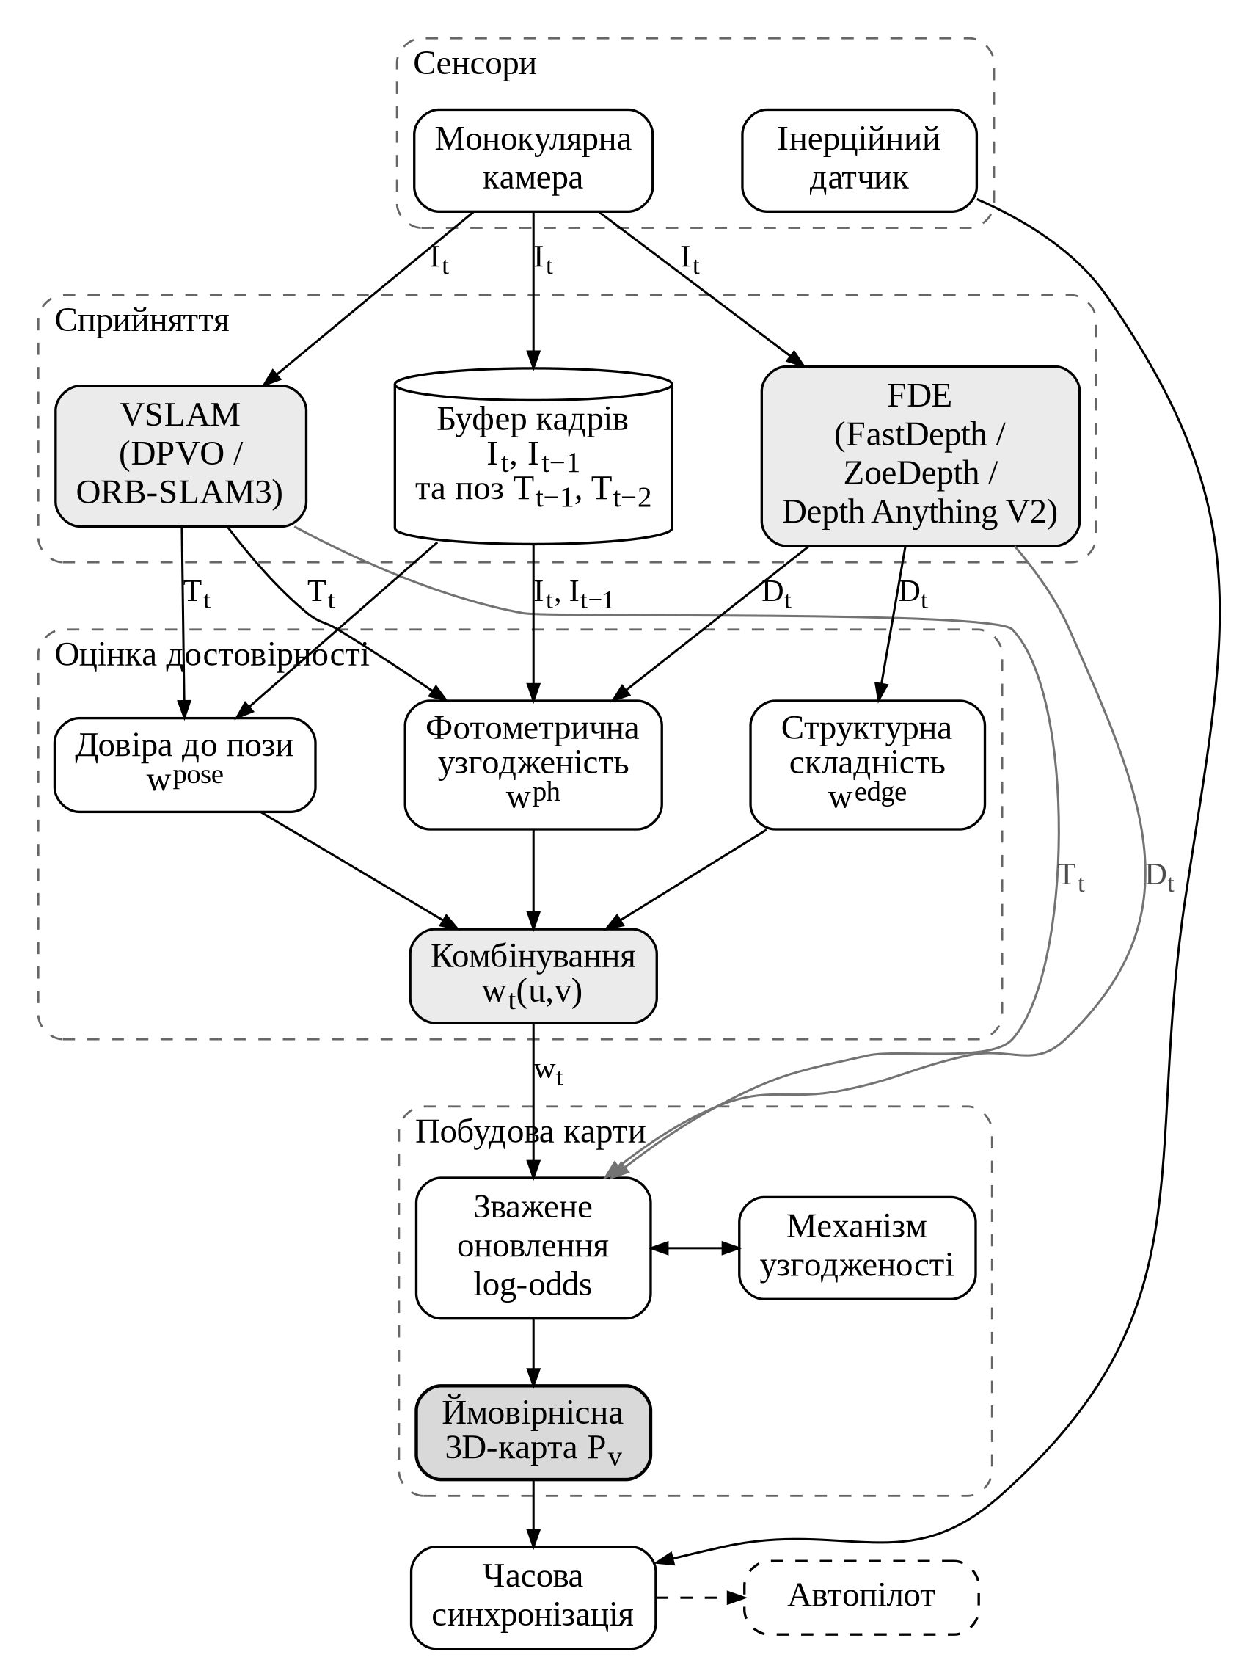
Рисунок 2.1 Архітектура системи побудови локальної ймовірнісної 3D-карти
Рівень сенсорів складається з монокулярної камери та інерційного датчика. Кадр камери $I_{t}$ одночасно подається на вхід двом незалежним методам рівня сприйняття: методу VSLAM, який оцінює позу камери $T_{t}$, та методу FDE, який оцінює карту глибини кадру $D_{t}$. Оскільки ці методи не залежать один від одного, на бортовій платформі вони можуть виконуватися паралельно, і загальна затримка обробки кадру визначається повільнішим з них, а не їх сумою. Крім того, кадр зберігається в буфері разом з попередніми позами камери, оскільки вони потрібні для оцінки достовірності наступного кадру.
Рівень оцінки достовірності отримує поточний кадр, оцінену позу та карту глибини, а також попередній кадр та попередні пози з буфера. Він складається з трьох незалежних оцінювачів довіри до пози, фотометричної узгодженості та структурної складності ділянки кадру (підрозділ 2.8.1) та блоку їх комбінування, результатом якого є вага довіри $w_{t}\left(u,v\right)$ для кожного обраного пікселя кадру. Три оцінювачі також не залежать один від одного і можуть виконуватися паралельно. Важливо, що вага довіри не замінює, а доповнює дані рівня сприйняття: на рівень побудови карти одночасно надходять поза, глибина та вага довіри, адже для визначення того, куди саме в просторі потрапляє спостереження, потрібні поза та глибина, а вага визначає лише силу його впливу на карту.
Рівень побудови карти переносить пікселі у тривимірний простір та оновлює воксельну карту зважено з урахуванням механізму узгодженості та забування (підрозділ 2.8.2). Результатом є локальна ймовірнісна карта, яка разом з показаннями інерційного датчика, синхронізованими за часом, передається автопілоту.
Для проведення експериментів описана архітектура реалізована у вигляді програмного конвеєра обробки записаних наборів даних, схему якого наведено на рисунку 2.2. Кожен набір даних спочатку обробляється всіма п'ятьма методами VSLAM та FDE, кожен з яких запускається у власному контейнері (підрозділ 2.4) і зберігає результати у спільний каталог: оцінені пози камери у вигляді файлу траєкторії, карти глибини у вигляді масивів значень у метрах для кожного кадру.
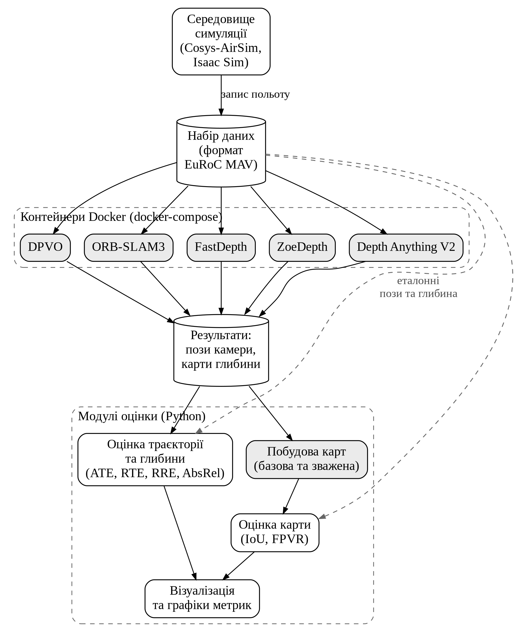
Рисунок 2.2 Схема програмного конвеєра перевірки експериментів
Далі результати обробляються модулями оцінки, реалізованими мовою Python. Модуль оцінки траєкторії та глибини зіставляє оцінені пози з еталонними, вирівнює траєкторії та обчислює метрики ATE, RTE, RRE та AbsRel (підрозділ 2.2). Модуль побудови карти для кожної з шести комбінацій методів VSLAM та FDE будує базову та зважену ймовірнісні карти (підрозділ 2.8), а модуль оцінки карти порівнює їх з еталонною картою, побудованою за еталонною глибиною та еталонними позами, і обчислює метрики, описані в підрозділі 2.3. Завершує конвеєр модуль візуалізації, який будує інтерактивні тривимірні зображення реконструкцій і карт та графіки метрик. Запуск усіх комбінацій методів на всіх наборах даних автоматизовано пакетними сценаріями, тому весь експеримент відтворюється однією послідовністю команд.
Слід зазначити одну відмінність експериментальної реалізації від бортової архітектури. Оскільки монокулярні методи VSLAM відтворюють траєкторію з точністю до масштабу, в експериментах перед побудовою карти траєкторія вирівнюється з еталонною перетворенням подібності (підрозділ 2.2.1) замість оцінки масштабу на борту, описаної в підрозділі 2.8.1.2. Це дозволяє оцінити саме метод побудови ймовірнісної карти ізольовано від похибки оцінки масштабу.

2.6 Набори даних
Для експериментальної перевірки розробленого методу було підготовлено сім наборів даних. Кожен набір містить запис одного польоту дрона з кадрами камери, еталонними картами глибини, показаннями інерційного датчика та еталонною траєкторією.
Усі набори даних зберігаються у форматі EuRoC MAV [39], який є загальноприйнятим для оцінки методів візуальної одометрії та VSLAM і безпосередньо підтримується обраними методами. Набір даних являє собою каталог з чотирма підкаталогами. Підкаталог кадрів камери містить кольорові зображення у форматі PNG, файл зі списком кадрів та їх часових міток, а також файл параметрів камери з її внутрішніми параметрами. Підкаталог глибини містить еталонні карти глибини у вигляді 16-бітних зображень PNG, у яких значення пікселя відповідає відстані в міліметрах, а значення 65535 позначає відсутність відбиття. Підкаталог інерційного датчика містить показання гіроскопа та акселерометра, а підкаталог еталонної траєкторії положення апарата та його орієнтацію для кожної часової мітки. Імена файлів кадрів та карт глибини збігаються з їх часовими мітками в наносекундах, що дозволяє однозначно зіставити кожен кадр з його картою глибини та еталонною позою.
Набори даних охоплюють різні типи сцен, що дозволяє перевірити роботу методу в умовах різної складності для методів VSLAM та FDE. Характеристики наборів даних наведено в таблиці 2.2, а приклади кадрів та відповідних еталонних карт глибини на рисунках 2.3–2.9, де на картах глибини темніший колір відповідає меншій відстані, а білий колір небу або точкам поза межами дальності.
Таблиця 2.2. Характеристики наборів даних
Набір № | Симулятор | Сцена | Кадрів | Довжина, м
1 | Isaac Sim | Відкрита місцевість з ґрунтовою дорогою, деревами та технікою | 2593 | 227,3
2 | Cosys-AirSim | Паркова доріжка з огорожею та поодинокими деревами | 1251 | 1970,6
3 | Cosys-AirSim | Проїзд між цегляними стінами з тунелем | 1197 | 1876,7
4 | Cosys-AirSim | Паркова алея з деревами та ліхтарями | 1118 | 1840,1
5 | Cosys-AirSim | Сітчаста огорожа з тонкими елементами | 1177 | 2090,5
6 | Cosys-AirSim | Зона відпочинку з парасолями та столами | 1124 | 1597,2
7 | Cosys-AirSim | Густа рослинність з деревами та кущами | 1165 | 1600,8
Сцени обрано таким чином, щоб вони містили характерні для монокулярної реконструкції складні випадки: тонкі структури, такі як сітчаста огорожа та гілки дерев, на яких методи FDE найчастіше розмивають межі об'єктів; ділянки з одноманітною текстурою, такі як газон та дорожнє покриття, на яких методи VSLAM на основі ознак можуть втрачати трекінг. вузькі проходи між стінами з різкою зміною освітлення при вльоті в тунель, а також сцени з великим діапазоном глибин, де поряд з близькими об'єктами в кадрі присутнє небо.
Слід зазначити, що в наборах даних, записаних у Cosys-AirSim, у нижніх кутах кадрів частково видно лопаті гвинтів дрона, що відповідає реальній компоновці камери на апараті. На картах глибини ці ділянки мають дуже малу відстань, тому для того щоб лопаті не потрапляли до карти як перешкоди, що рухаються разом з дроном, пікселі нижніх кутів кадру повинні вилучатися з обробки маскою.
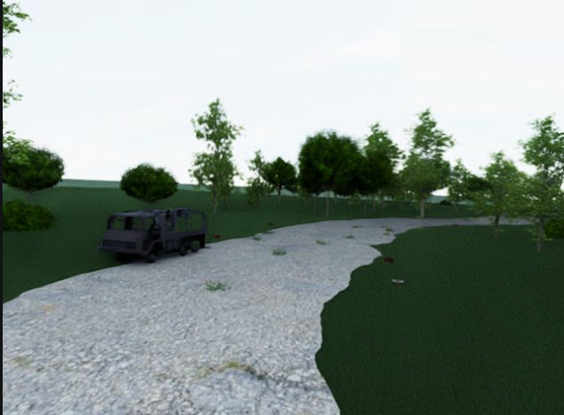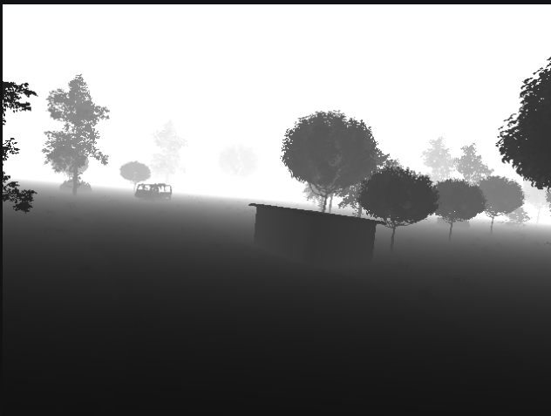
Рисунок 2.3 Кадр та еталонна карта глибини набору даних №1
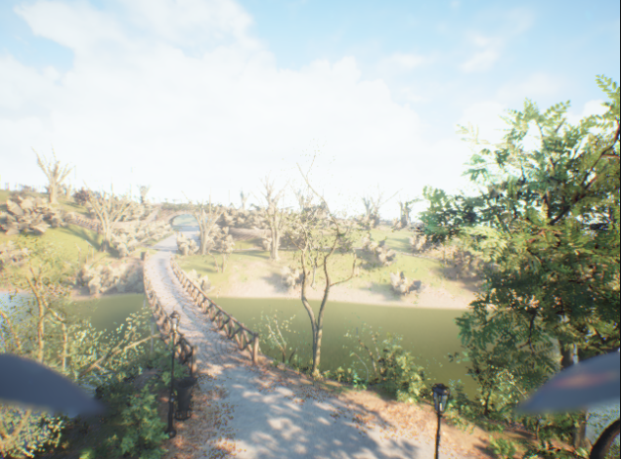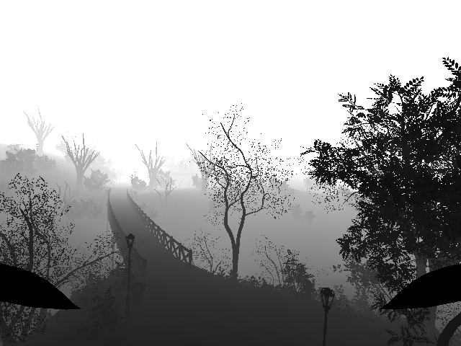
Рисунок 2.4 Кадр та еталонна карта глибини набору даних №2
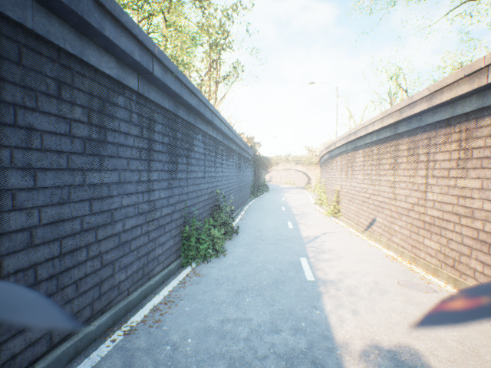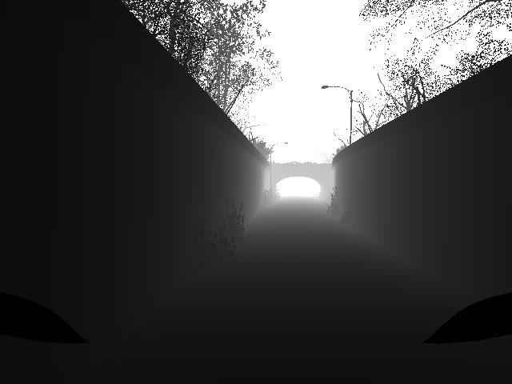
Рисунок 2.5 Кадр та еталонна карта глибини набору даних №3
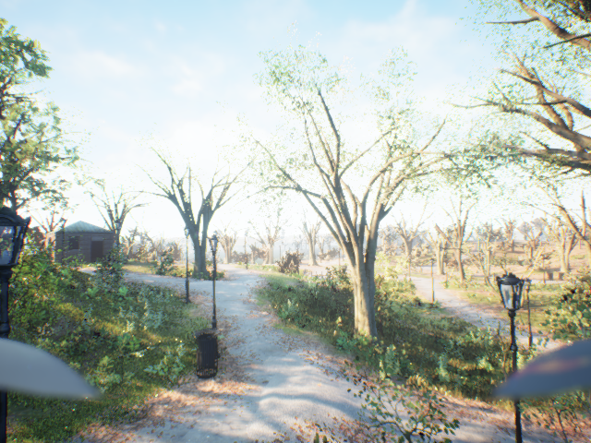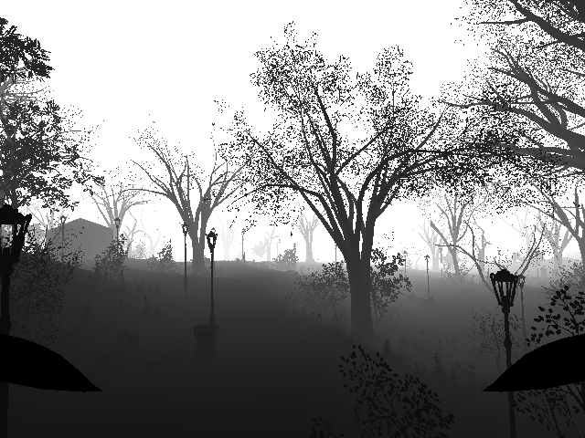
Рисунок 2.6 Кадр та еталонна карта глибини набору даних №4
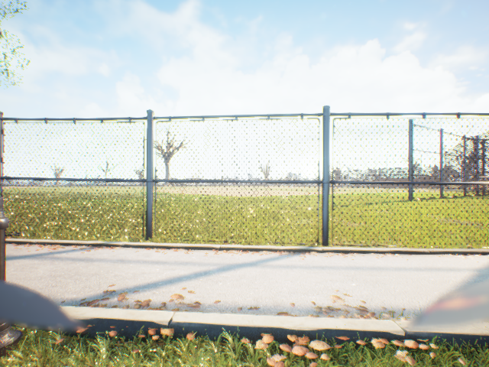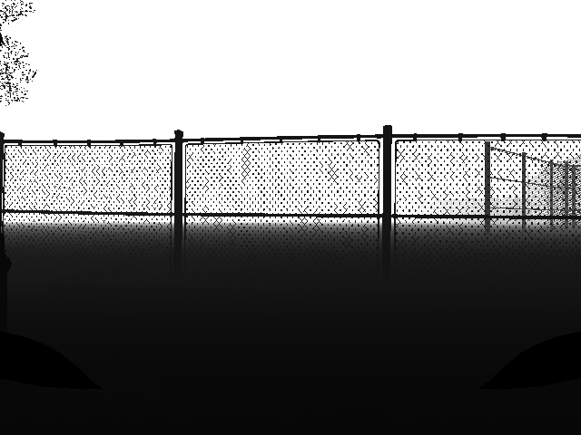
Рисунок 2.7 Кадр та еталонна карта глибини набору даних №5
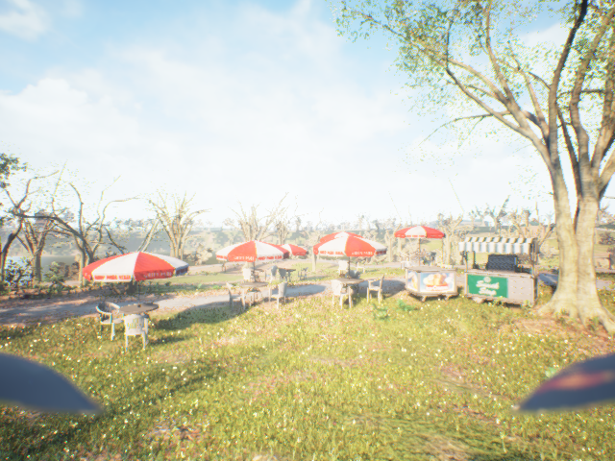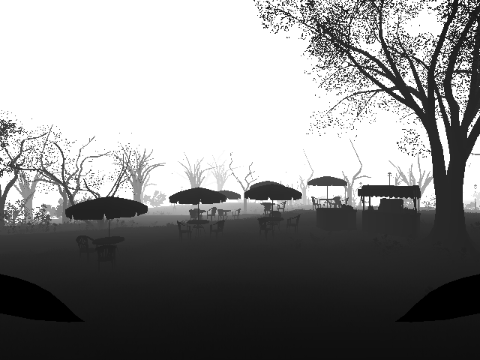
Рисунок 2.8 Кадр та еталонна карта глибини набору даних №6
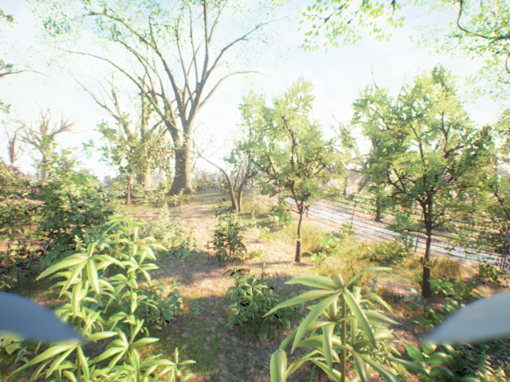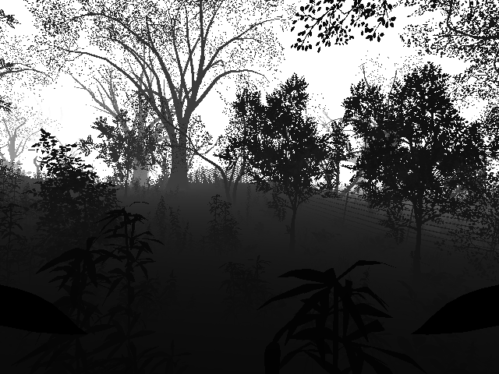
Рисунок 2.9 Кадр та еталонна карта глибини набору даних №7

2.7 Принцип роботи обраних методів VSLAM та FDE
Розглянемо принцип роботи обраних методів VSLAM та FDE. Детальний опис їхньої внутрішньої будови наведено в роботах авторів, в даному дослідженні основна увага приділена тому, яку саме похибку кожен метод вносить у дані, з яких у подальшому будується ймовірнісна карта середовища.

2.7.1 Алгоритми VSLAM. Принцип роботи методу DPVO
DPVO є методом VSLAM на основі глибокого навчання, який оцінює рух камери відстежуючи у кожному кадрі невеликої кількості випадково обраних фрагментів зображення (96 фрагментів у стандартній конфігурації). Кожен фрагмент має власну обернену глибину, завдяки чому може бути спроектований з кадру $i$, у якому його було виділено, у будь-який інший кадр $j$:
$$P'_{kj}∼K T_{j} T_{i}^{-1} K^{-1} P_{k}$$ | (2.12)
де $P_{k}$ – фрагмент $k$ в однорідних координатах разом з оберненою глибиною;
$T_{i}$, $T_{j}$ – пози камери в кадрах $i$ та $j$.
Рекурентна нейронна мережа для кожної пари фрагмент–кадр пропонує уточнення проекції разом з вагою довіри до цього уточнення, після чого шар пакетного уточнення (bundle adjustment) підбирає такі пози та глибини, які найкраще узгоджуються з запропонованими уточненнями. Мережа навчена на синтетичному наборі даних TartanAir та, за даними авторів, досягає на наборі даних EuRoC MAV середньої похибки ATE 0,105 м, використовуючи втричі менше пам'яті, ніж DROID-SLAM.
Для даної роботи важливими є дві особливості методу: DPVO не виконує закривання циклів, тому його траєкторія поступово накопичує дрейф, а ваги довіри, які метод обчислює для власних фрагментів, використовуються лише всередині пакетного уточнення та назовні разом з позою не передаються.

2.7.2 Алгоритми VSLAM. Принцип роботи методу ORB-SLAM3.0
ORB-SLAM3 є класичним методом VSLAM на основі ознак, який у кожному кадрі виділяє ключові точки ORB, тобто кути, знайдені детектором FAST, з бінарним дескриптором BRIEF, стійким до обертання, та зіставляє їх з точками вже побудованої карти. Робота методу розділена на три паралельні потоки: трекінг пози камери, локальне картографування та закривання циклів, яке виправляє накопичений дрейф при повторному відвідуванні вже відомого місця. Пози камер і положення точок карти уточнюються мінімізацією похибки репроекції з функцією втрат Хьюбера, що зменшує вплив хибних зіставлень.
У даній роботі метод використовується в монокулярному режимі. На сценах з вираженою текстурою ORB-SLAM3 відстежує позу дуже точно, проте над одноманітною поверхнею землі чи водойми кількість надійних ключових точок різко зменшується, що призводить до втрати трекінгу або до стрибкоподібних помилок пози, а отже і до ділянок траєкторії, спостереженням з яких не можна довіряти.

2.7.3 Алгоритми FDE. Принцип роботи методу FastDepth
FastDepth є легкою згортковою мережею типу енкодер-декодер, створеною для роботи в реальному часі на вбудованих обчислювальних платформах. Як енкодер використовується мережа MobileNet, у якій стандартні згортки замінено розкладеними, що зменшує кількість обчислень приблизно у 8–9 разів, а декодер з п'яти шарів поступово відновлює роздільну здатність карти глибини, отримуючи дрібні деталі з кодувальника через пропускні з'єднання.
Недоліком методу є те, що він тренувався на даних розрахованих під закрите середовище, тоді як дрон літає у відкритому динамічному просторі.

2.7.4 Алгоритми FDE. Принцип роботи методу ZoeDepth
Метод ZoeDepth поєднує відносну глибину, яка добре узагальнюється на нові сцени, з метричною глибиною, яка дає відстань у метрах. Спочатку мережа з архітектурою DPT навчалася передбачати відносну глибину на 12 наборах даних, а потім до неї додається голова метричної глибини, донавчена на наборах даних NYU Depth. Ця голова ділить діапазон глибин на 64 інтервали з адаптивними центрами та обчислює глибину пікселя як їх зважену суму:
$$d\left(i\right)=\sum_{k=1}^{64}{p_{i}}\left(k\right) c_{i}\left(k\right)$$ | (2.13)
де $c_{i}\left(k\right)$ – центр $k$-го інтервалу глибини для пікселя $i$, м;
$p_{i}\left(k\right)$ – ймовірність того, що глибина пікселя належить $k$-му інтервалу.
Модель суттєво точніша за FastDepth, проте потребує відеокарти, а оскільки метрична голова навчалася на сценах вулиць та приміщень, у повітряних сценах можлива систематична недооцінка великих відстаней.

2.7.5 Алгоритми FDE. Принцип роботи методу DepthAnythingV2
Метод Depth Anything V2 є найточнішим з обраних методів оцінки глибини та побудований на архітектурі DPT з трансформерним кодувальником DINOv2. Головною ідеєю методу є навчання через синтетичні дані: велика модель-вчитель навчалась на 595 тисячак точно розмічених синтетичних зображень, після чого розмічає 62 мільйонах реальних зображень, на яких і навчаються менші моделі-учні, що дозволяє поєднати точність синтетичної розмітки з різноманіттям реальних сцен. Для отримання метричної глибини модель донавчалась на синтетичних наборах даних для приміщень та для відкритих сцен, і в даній роботі використовується саме варіант для відкритих сцен.
Як і у випадку ZoeDepth, у повітряних сценах можливе відхилення масштабу глибини, а повний варіант моделі є завеликим для роботи в реальному часі на бортовій платформі дрона без суттєвого зменшення її розміру.

2.8 Спосіб побудови локальної ймовірнісної 3D-карти

2.8.1 Оцінка достовірності спостережень

2.8.1.1 Оцінка якості трекінгу VSLAM

2.8.1.2 Перевірка фотометричної узгодженості з попереднім кадром

2.8.1.3 Оцінка структурної складності ділянки кадру

2.8.1.4 Комбінування показників довіри

2.8.2 Об’єднання спостережень у ймовірнісну воксельну карту

2.8.2.1 Зважене оновлення log-odds

2.8.2.3 Побудова ймовірнісної воксельної карти

РОЗДІЛ 3. ЕКСПЕРИМЕНТИ

3.1 Оцінка якості роботи VSLAM та FDE алгоритмів
Експериментальна перевірка виконувалася на всіх семи наборах даних, описаних у підрозділі 2.6, для всіх шести комбінацій методів VSLAM (DPVO, ORB-SLAM3) та FDE (FastDepth, ZoeDepth, Depth Anything V2).

Результати роботи DPV

Результати роботи ORB-SLAM3.0

Результати роботи FastDepth

3.1.4 Результати роботи ZoeDepth

3.1.5 Результати роботи DepthAnythingV2

3.2 Оцінка роботи реконструкції ймовірнісної карти середовища

3.3 Порівняння отриманих результатів

РОЗДІЛ 4. ЗАГАЛЬНІ ВИСНОВКИ

СПИСОК ВИКОРИСТАНИХ ДЖЕРЕЛ
[1] A. Macario Barros, M. Michel, Y. Moline, G. Corre, і F. Carrel, «A Comprehensive Survey of Visual SLAM Algorithms», Robotics, т. 11, вип. 1, С. 24, лют. 2022, doi: 10.3390/robotics11010024.
[2] E. P. Herrera-Granda, J. C. Torres-Cantero, і D. H. Peluffo-Ordóñez, «Monocular visual SLAM, visual odometry, and structure from motion methods applied to 3D reconstruction: A comprehensive survey», Heliyon, т. 10, вип. 18, верес. 2024, doi: 10.1016/j.heliyon.2024.e37356.
[3] R. Mur-Artal, J. M. M. Montiel, і J. D. Tardos, «ORB-SLAM: a Versatile and Accurate Monocular SLAM System», IEEE Trans. Robot., т. 31, вип. 5, С. 1147—1163, жовт. 2015, doi: 10.1109/TRO.2015.2463671.
[4] D. G. Lowe, «Distinctive Image Features from Scale-Invariant Keypoints», International Journal of Computer Vision, т. 60, вип. 2, С. 91—110, листоп. 2004, doi: 10.1023/B:VISI.0000029664.99615.94.
[5] H. Bay, T. Tuytelaars, і L. Van Gool, «SURF: Speeded Up Robust Features», у Computer Vision – ECCV 2006, т. 3951, A. Leonardis, H. Bischof, і A. Pinz, Ред., у Lecture Notes in Computer Science, vol. 3951. , Berlin, Heidelberg: Springer Berlin Heidelberg, 2006, С. 404—417. doi: 10.1007/11744023_32.
[6] A. J. Davison, I. D. Reid, N. D. Molton, і O. Stasse, «MonoSLAM: Real-Time Single Camera SLAM», IEEE Trans. Pattern Anal. Mach. Intell., т. 29, вип. 6, С. 1052—1067, чер. 2007, doi: 10.1109/TPAMI.2007.1049.
[7] R. Mur-Artal і J. D. Tardos, «ORB-SLAM2: an Open-Source SLAM System for Monocular, Stereo and RGB-D Cameras», IEEE Trans. Robot., т. 33, вип. 5, С. 1255—1262, жовт. 2017, doi: 10.1109/TRO.2017.2705103.
[8] C. Campos, R. Elvira, J. J. G. Rodríguez, J. M. M. Montiel, і J. D. Tardós, «ORB-SLAM3: An Accurate Open-Source Library for Visual, Visual-Inertial and Multi-Map SLAM», IEEE Trans. Robot., т. 37, вип. 6, С. 1874—1890, груд. 2021, doi: 10.1109/TRO.2021.3075644.
[9] J. Engel, V. Koltun, і D. Cremers, «Direct Sparse Odometry», IEEE Trans. Pattern Anal. Mach. Intell., т. 40, вип. 3, С. 611—625, берез. 2018, doi: 10.1109/TPAMI.2017.2658577.
[10] J. Engel, T. Schöps, і D. Cremers, «LSD-SLAM: Large-Scale Direct Monocular SLAM», у Computer Vision – ECCV 2014, т. 8690, D. Fleet, T. Pajdla, B. Schiele, і T. Tuytelaars, Ред., у Lecture Notes in Computer Science, vol. 8690. , Cham: Springer International Publishing, 2014, С. 834—849. doi: 10.1007/978-3-319-10605-2_54.
[11] R. A. Newcombe, S. J. Lovegrove, і A. J. Davison, «DTAM: Dense tracking and mapping in real-time», у 2011 International Conference on Computer Vision, Barcelona, Spain: IEEE, листоп. 2011, С. 2320—2327. doi: 10.1109/ICCV.2011.6126513.
[12] Z. Teed і J. Deng, «DROID-SLAM: Deep Visual SLAM for Monocular, Stereo, and RGB-D Cameras», у Advances in Neural Information Processing Systems, Curran Associates, Inc., 2021, С. 16558—16569. Дата звернення: 2026. 12 лют. [URL]. Доступний у: https://proceedings.neurips.cc/paper_files/paper/2021/hash/89fcd07f20b6785b92134bd6c1d0fa42-Abstract.html
[13] Z. Teed, L. Lipson, і J. Deng, «Deep Patch Visual Odometry», 2023. 23 трав., arXiv: arXiv:2208.04726. doi: 10.48550/arXiv.2208.04726.
[14] L. Lipson, Z. Teed, і J. Deng, «Deep Patch Visual SLAM», 2024. 03 серп., arXiv: arXiv:2408.01654. doi: 10.48550/arXiv.2408.01654.
[15] Z. Zhang, Y. Zhang, Y. Li, і L. Wu, «Review of monocular depth estimation methods», JEI, т. 34, вип. 2, С. 020901, берез. 2025, doi: 10.1117/1.JEI.34.2.020901.
[16] Y. Xu, C. Peng, M. Li, Y. Li, і S. Du, «Pyramid Feature Attention Network for Monocular Depth Prediction», 2024, doi: 10.48550/ARXIV.2403.01440.
[17] D. Wofk, F. Ma, T.-J. Yang, S. Karaman, і V. Sze, «FastDepth: Fast Monocular Depth Estimation on Embedded Systems», у 2019 International Conference on Robotics and Automation (ICRA), Montreal, QC, Canada: IEEE, трав. 2019, С. 6101—6108. doi: 10.1109/ICRA.2019.8794182.
[18] S. F. Bhat, R. Birkl, D. Wofk, P. Wonka, і M. Müller, «ZoeDepth: Zero-shot Transfer by Combining Relative and Metric Depth», 2023. , arXiv. doi: 10.48550/ARXIV.2302.12288.
[19] M. Hu та ін., «Metric3Dv2: A Versatile Monocular Geometric Foundation Model for Zero-shot Metric Depth and Surface Normal Estimation», IEEE Trans. Pattern Anal. Mach. Intell., т. 46, вип. 12, С. 10579—10596, груд. 2024, doi: 10.1109/TPAMI.2024.3444912.
[20] T. Zhou, M. Brown, N. Snavely, і D. G. Lowe, «Unsupervised Learning of Depth and Ego-Motion from Video», 2017. 01 серп., arXiv: arXiv:1704.07813. doi: 10.48550/arXiv.1704.07813.
[21] C. Godard, O. M. Aodha, і G. J. Brostow, «Unsupervised Monocular Depth Estimation with Left-Right Consistency», 2017. 12 квіт., arXiv: arXiv:1609.03677. doi: 10.48550/arXiv.1609.03677.
[22] C. Godard, O. M. Aodha, M. Firman, і G. Brostow, «Digging Into Self-Supervised Monocular Depth Estimation», 2019. 17 серп., arXiv: arXiv:1806.01260. doi: 10.48550/arXiv.1806.01260.
[23] J. Zhang, Y. Wu, і H. Jiang, «Survey on Monocular Metric Depth Estimation», Computers, т. 14, вип. 11, С. 502, листоп. 2025, doi: 10.3390/computers14110502.
[24] R. Ranftl, K. Lasinger, D. Hafner, K. Schindler, і V. Koltun, «Towards Robust Monocular Depth Estimation: Mixing Datasets for Zero-Shot Cross-Dataset Transfer», IEEE Trans. Pattern Anal. Mach. Intell., т. 44, вип. 3, С. 1623—1637, берез. 2022, doi: 10.1109/TPAMI.2020.3019967.
[25] R. Ranftl, A. Bochkovskiy, і V. Koltun, «Vision Transformers for Dense Prediction», 2021. 24 берез., arXiv: arXiv:2103.13413. doi: 10.48550/arXiv.2103.13413.
[26] L. Yang, B. Kang, Z. Huang, X. Xu, J. Feng, і H. Zhao, «Depth Anything: Unleashing the Power of Large-Scale Unlabeled Data», 2024. 07 квіт., arXiv: arXiv:2401.10891. doi: 10.48550/arXiv.2401.10891.
[27] S. Lahiri, J. Ren, і X. Lin, «Deep Learning-Based Stereopsis and Monocular Depth Estimation Techniques: A Review», Vehicles, т. 6, вип. 1, С. 305—351, берез. 2024, doi: 10.3390/vehicles6010013.
[28] A. G. Howard та ін., «MobileNets: Efficient Convolutional Neural Networks for Mobile Vision Applications», 2017. 17 квіт., arXiv: arXiv:1704.04861. doi: 10.48550/arXiv.1704.04861.
[29] A. Elfes, «Using occupancy grids for mobile robot perception and navigation», Computer, т. 22, вип. 6, С. 46—57, чер. 1989, doi: 10.1109/2.30720.
[30] H. Moravec і A. Elfes, «High resolution maps from wide angle sonar», у Proceedings. 1985 IEEE International Conference on Robotics and Automation, St. Louis, MO, USA: Institute of Electrical and Electronics Engineers, 1985, С. 116—121. doi: 10.1109/ROBOT.1985.1087316.
[31] A. Hornung, K. M. Wurm, M. Bennewitz, C. Stachniss, і W. Burgard, «OctoMap: an efficient probabilistic 3D mapping framework based on octrees», Auton Robot, т. 34, вип. 3, С. 189—206, квіт. 2013, doi: 10.1007/s10514-012-9321-0.
[32] H. Oleynikova, Z. Taylor, M. Fehr, R. Siegwart, і J. Nieto, «Voxblox: Incremental 3D Euclidean Signed Distance Fields for on-board MAV planning», у 2017 IEEE/RSJ International Conference on Intelligent Robots and Systems (IROS), Vancouver, BC: IEEE, верес. 2017, С. 1366—1373. doi: 10.1109/IROS.2017.8202315.
[33] H. Xu, J. Chen, S. Meng, Y. Wang, і L.-P. Chau, «A Survey on Occupancy Perception for Autonomous Driving: The Information Fusion Perspective», 2024, doi: 10.48550/ARXIV.2405.05173.
[34] A. Kendall і Y. Gal, «What Uncertainties Do We Need in Bayesian Deep Learning for Computer Vision?», 2017. 05 жовт., arXiv: arXiv:1703.04977. doi: 10.48550/arXiv.1703.04977.
[35] M. Poggi, F. Aleotti, F. Tosi, і S. Mattoccia, «On the uncertainty of self-supervised monocular depth estimation», 2020. 13 трав., arXiv: arXiv:2005.06209. doi: 10.48550/arXiv.2005.06209.
[36] C. Guo, G. Pleiss, Y. Sun, і K. Q. Weinberger, «On Calibration of Modern Neural Networks», 2017. 03 серп., arXiv: arXiv:1706.04599. doi: 10.48550/arXiv.1706.04599.
[37] N. Yang, L. von Stumberg, R. Wang, і D. Cremers, «D3VO: Deep Depth, Deep Pose and Deep Uncertainty for Monocular Visual Odometry», 2020. 28 берез., arXiv: arXiv:2003.01060. doi: 10.48550/arXiv.2003.01060.

ДОДАТОК А
Презентація отриманих результатів дослідження:

